KÍNH HIỂN VI MỘT MẮT Optika B-155R
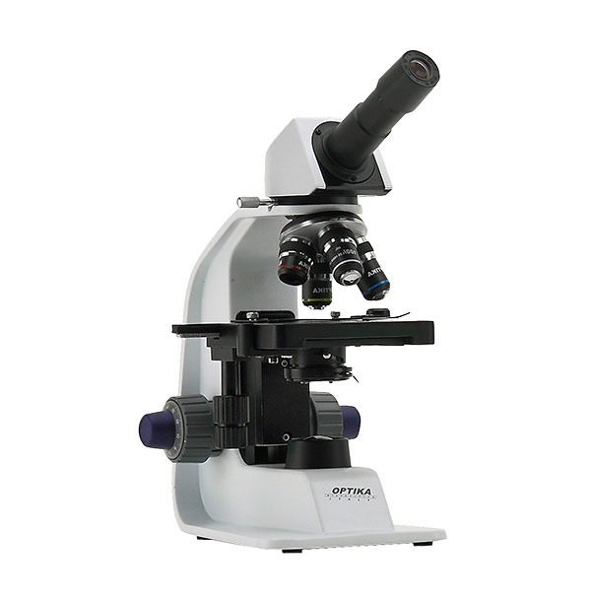
- Thông số kĩ thuật
- Model: Optika B-155R.
- Xuất xứ: Italia.
- Độ phóng đại tối đa: 1000 lần.
- Đầu kính: Xoay 360⁰, góc nhìn nghiêng 30⁰.
- Thân kính: Chắc chắn, được phủ sơn tỉnh điện.
- Hệ thống sáng: Tụ quang Abbe 1,2 N,A, đồng tâm, iris diaphragm, có thể thay đổi vị trí, tăng giảm sáng cơ học, có vị trí gắn lọc sáng.
- Hệ thống cơ học: Hai ốc điều chỉnh đồng trục với khoảng tinh chỉnh 0.002mm, có cơ chế bảo vệ tiêu bản.
- Thị kính: Đơn (WF 10x/18mm).
- Vật kính: Cụm vật kính 4 vị trí, xoay 360⁰ với các vật kính: 4x(độ phóng đại 40 lần), 10x (độ phóng đại 100 lần), 40x (độ phóng đại 400 lần), 100x (độ phóng đại 1000 lần).
- Bàn kính: Hai lớp với kích thước 125 x 116mm.
- Hệ thống trượt tiêu bản: Tích hợp với bàn kính, di chuyển theo hai trục X,Y (76x30mm) với độ chia 0,1 mm được điều chỉnh bởi 2 ốc đồng trục.
- Nguồn sáng: Đèn Led công suất 1W, tuổi thọ 50000 giờ, có nút điều chỉnh cường độ ánh sáng.
- Nguồn điện: Adapter 220V, tích hợp pin sạc NiMH lên tới 15 giờ sử dụng cho một lần sạc.
- Ưu điểm
- Đèn led với tuổi thọ cao, không sinh nhiệt khi sử dụng thời gian dài.
- Trường nhìn lớn (18mm), thuận tiện cho việc quan sát những tiêu bản có thích thước vùng mẫu lớn (tiêu bản côn trùng, tiêu bản nguyên phân, giảm phân..) hoặc quan sát trong thời gian dài.
- Độ phóng đại tối đa có thể đạt tới 1000 lần, có thể quan sát những tiêu bản có kích thước rất nhỏ (tiêu bản nhiễm sắc thể người, động vật, các loại vi khuẩn, virus…).
- Tích hợp pin sạc cho thời gian sử dụng lên đến 15 giờ thuận tiện khi sử dụng trong các điều kiện mất điện hoặc quan sát tại địa điểm thu mẫu.
- Hệ thống điều chỉnh với độ tinh chỉnh 0,002mm cho phép dễ dàng điều chỉnh, lấy nét hình ảnh.

